SÃO PAULO TECH SCHOOL

ANÁLISE E DESENVOLVIMENTO DE SISTEMAS

DOCUMENTAÇÃO JAPANFEED

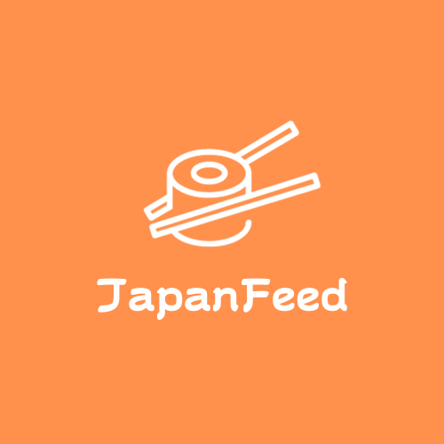

Site informativo sobre culinária japonesa

Robson Rioki Nakama RA: 01232171

**CONTEXTO**

Japão é um país-arquipélago formado por milhares de ilhas e localizado na Asia situado na área de maior instabilidade geológica do planeta, conhecida como Círculo de Fogo do Pacífico. As origens da civilização japonesa são remotas e bastante imprecisas. Contudo, alguns estudos indicam que os primeiros ocupantes deste território apareceram no século III a.C. Entre as várias culturas que surgem nesse período de formação, podemos destacar a existência dos Yayoi, Kyushu e Jomon. De acordo com algumas pesquisas, as mais remotas civilizações teriam chegado da Sibéria durante o período neolítico. O povoamento do território hoje ocupado pelo Japão começou no século III a.C. A partir do século VI, a região foi unificada e, somente no século XVI, passou a ter contato com o europeu por meio de navegadores portugueses e espanhóis, o Japão iniciou o processo de trocas comerciais com o mundo ocidental. Entre 1542 e 1543, navegadores portugueses atracaram na praia de Tanegashima japoneses e portugueses iniciaram o processo de trocas comerciais. Porém, a imposição do cristianismo fez os governantes locais proibirem a entrada de estrangeiros e a saída de japoneses. Este regime, sob o comando do clã Tokugawa, era militarizado. Começou em 1603 e perdurou até à chegada dos norte-americanos, em 1853. Um ano depois, o Japão assinava o Tratado de Kanagawa, que resultou no fim do domínio Tokugawa.

Através da Revolução Meiji, o processo de industrialização começou em 1868, quando o imperador Mitsuhito sobe ao poder. Esse período foi denominado Era Meiji (1868-1912) e foi marcado pelos investimentos em meios de transporte, principalmente as ferrovias, bem como portos e minas. A educação voltada para a qualificação de mão de obra foi universalizada. A economia foi dominada por clãs familiares que se infiltraram no comércio, nas finanças e na indústria de todos os portes. Nesse período, o processo de industrialização foi dificultado pela falta de matéria-prima, energia e um limitado mercado interno. Na tentativa de suplantar esses obstáculos, o governo decidiu investir no militarismo para conquistar novos territórios e formar colônias.

Entre as sucessivas campanhas militares, a primeira foi a Guerra Sino-japonesa, ocorrida entre 1894 e 1895. Nessa altura foi ocupada a Coreia e Taiwan. Quando derrotou a Rússia entre 1904 e 1905, o Japão conquistou as ilhas Sacalinas. A Manchúria foi ocupada em 1931, para onde foi enviado Pu Yi, o último imperador chinês. Confiante nas vitórias, o Japão invadiu a China em 1937, conflito que integrava a Segunda Guerra Mundial. Em 1941, o exército japonês invadiu Pearl Harbor, no Havaí, e provocou a entrada dos Estados Unidos na Segunda Guerra. Os americanos combateram os japoneses em várias ilhas do Pacífico como Iwo Jiwa. Com o intuito de abreviar as batalhas, foram lançadas bombas atômicas sobre as cidades de Hiroshima, em 6 de agosto de 1945, e Nagasaki, três dias depois. O Japão se rendeu em setembro de 1945 e foi obrigado a aceitar as imposições dos Estados Unidos, tornando-se seu principal aliado.

A maior transformação em termos sociais, econômicos e políticos na sociedade japonesa ocorreu ao fim da Segunda Guerra Mundial. Os Estados Unidos determinaram a mudança do Japão no pós-guerra. Com objetivo de encerrar o regime feudal e o militarismo, os norte-americanos aplicaram diversas medidas: como a reforma agrária, desmilitarização da ilha, forças armadas usadas apenas para autodefesa o imperador deixou de ser considerado um deus e a monarquia parlamentarista tornou-se o regime de governo.

Houve impacto na sociedade, na economia e na cultura japonesas sob a justificativa de modernizá-lo e sepultar seu passado feudal e militar. Os EUA permaneceram sob o controle do território japonês até 1952, quando o Japão recuperou a soberania. O modelo industrial japonês está entre as explicações para a rápida recuperação do país. A adoção do toyotismo garantiu que o país rapidamente alcançasse o posto de segunda nação mais rica do mundo nos anos 70.

Apesar de ser um país extremamente ligado à tecnologia, a cultura japonesa tradicional ainda tem seu espaço. Vários produtos culturais modernos chegaram ao ocidente como o Mangá. Destacam-se personagens como "Hello Kitty", ikebana (arranjos florais) e origamis (dobradura de papel). Por outro lado, as artes marciais como o karatê e o judô, estão popularizadas no mundo inteiro.

A culinária japonesa conquistou o mundo nos anos 90 quando foram abertos restaurantes japoneses nas grandes cidades. No conjunto de elementos que formam a Cultura Japonesa, a cerimônia do chá está entre os mais importantes. Denominada "chanoyo", marca reuniões e encontros. Foi incorporada à cultura japonesa no século 8, a partir da China.

As cidades japonesas são dotadas de um excelente sistema de transporte coletivo, com trens, metrôs, ônibus e, em algumas cidades do interior, o bondinho. Também se utiliza muito a bicicleta para quem trabalha ou estuda perto de casa. O carro é usado somente nos finais de semana. As ruas são impecavelmente limpas, não existem garis, pois todos respeitam e seguem as normas, não jogando lixo nas ruas. Um domingo por mês os moradores do condomínio ou do quarteirão fazem um mutirão de limpeza, fazendo uma faxina na rua onde moram. Os rios são todos limpos, e nos fins de semana as pessoas praticam esportes aquáticos e pescaria. Além disso o Japão é um dos países que mais recicla lixo no mundo. Dados da prefeitura de Tokyo dão conta que, no ano de 2007, o Japão reciclava em torno de 80% do seu lixo. A partir dessa data inicia-se uma campanha em todo o país intitulada “gomi zero” (lixo zero). O objetivo é diminuir todo o lixo que for possível, tanto doméstico como industrial.

**JUSTIFICATIVA**

A JapanFeed visa propagar a popularidade da rica culinária japonesa.

**OBJETIVO**

Desenvolver um site funcional, intuitivo e funcional com todas as suas funcionalidades e recursos, que ao final do projeto esteja atuando efetivamente e garantindo a usabilidade e facilidade de acesso aos dados

**ESCOPO**

Implementar o site institucional sobre a cultura da culinária japonesa

**Entregáveis**

• Site institucional com funcionalidades em funcionamento até o final do segundo semestre de 2023

• Documentação do projeto

**PRODUCT BACKLOG (TRELLO)**